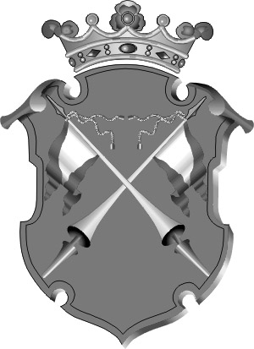
Республика Карелия

муниципальное образование
СОРТАВАЛЬсКОЕ ГОРОДСКОЕ ПОСЕЛЕНИЕ

администрация СОРТАВАЛЬсКОго ПОСЕЛЕНИя

ПОСТАНОВЛЕНИЕ

от « 24 » ноября 2016 г. № 83

«О присвоении наименования улице»

В соответствии с Правилами присвоения, изменения и аннулирования адресов утвержденным постановлением Правительства Российской Федерации от 19 ноября 2014г. № 1221. постановляю:

- Присвоить название «улица Центральная» проезду в проектируемом квартале жилой застройки общей длиной 2655 метров и шириной 8 метров в п.Нукутталахти, проходящему от поворота на ул. Дорожников п.Заречье в восточном направлении, до юго-западной границы земельного участка с кадастровым номером 10:10:0081502:307 (смотреть графические приложения);

- Настоящее постановление опубликовать в официальных средствах массовой информации.

Глава Сортавальского
городского поселения С.В.Крупин

